ГБПОУ Колледж «Царицыно»
Астафьева Лидия, группа Т-144
Руководитель: Балашова А. Ф.
Мои прадедушки
Моего прадедушку звали Ртищев Алексей Иванович (1910-1994). Его малая родина – село Истобное близ города Чаплыгина Липецкой области. С прабабушкой они жили в одной деревне и поженились в 1929 году, после чего у них родились 2 сына. Следующим ребёнком стала моя бабушка. Когда ей было полгода, прадедушка ушёл на фронт (в середине 1941 г.). Прадедушка рассказывал: «Во время боя я передвигался ползком, потому что немцы постоянно стреляли и бомбили. Одна из бомб взорвалась рядом и ранила в левую руку. После этого ранения я попал в госпиталь, и там мне ампутировали руку до локтя. Это произошло на Украине».
После того как он вернулся с фронта (раньше, чем закончилась война), в их семье появилось ещё двое детей: девочка и мальчик. Несмотря на, то, что у прадедушки не было полруки, он оставался очень работящим: сам косил, приносил воду, помогал прабабушке по дому. Прадедушка награжден орденом Отечественной войны 2-ой степени.
Прадедушка работал в колхозе: летом в поле (пастухом), а зимой топил печки в школе, в классах.
Так как прабабушка с прадедушкой прожили больше 65 лет вместе, они даже внешне стали очень похожи друг на друга. У них была очень большая и дружная семья. 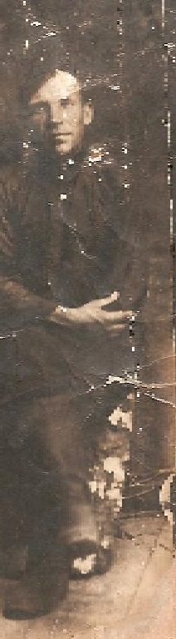
Мой ещё один прадедушка тоже побывал на войне, но, к сожалению, про него известно меньше. Его звали Шматов Матвей Ильич. Родился в 1918 году в деревне Госточи Мосальского района Калужской области. С прабабушкой они тоже жили в одной деревне, поженились, и у них родилась моя бабушка. По рассказам бабушки, отец был очень добрым, безумно любил свою семью. Так как бабушка была единственным ребёнком, прадедушка переживал за неё, очень о ней заботился. Когда началась война, дедушка ушёл на фронт защищать свой родной город Калугу. После этого мы ничего о нем не знали. Моя бабушка часто его вспоминала, она очень любила его и однажды спросила, можно ли в Интернете про него что-то найти, хотя бы место захоронения, если это возможно. Но, к сожалению, в Интернете мы с папой ничего найти не смогли. Немного позже папа по работе поехал на Поклонную гору и зашёл в Центральный музей Великой Отечественной войны. Там собрано много книг с фамилиями по регионам и городам России. Папа спросил, можно ли что-то узнать о его дедушке, и там нам помогли. Выяснилось, что последнее письмо, которое было найдено от моего прадедушки, было из Беларуси, прадедушка написал его в 1941 году своей семье, и больше мы ничего не узнали. Он пропал без вести. 